## 3.2管理员活动图

### 3.2.1 管理员登录

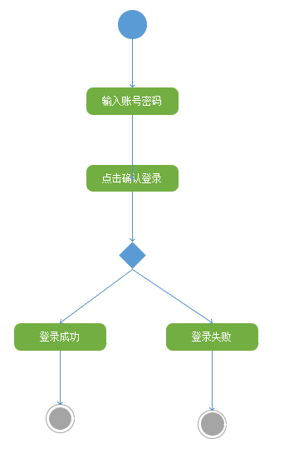

### 3.2.2 管理员查询案例

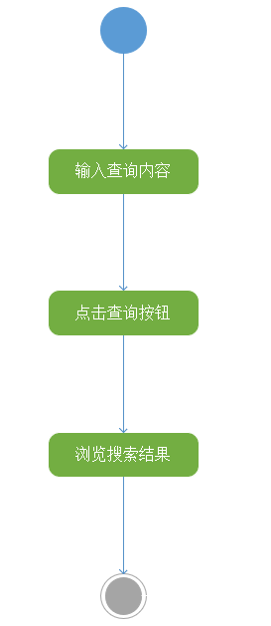

### 3.2.3 管理员上传案例

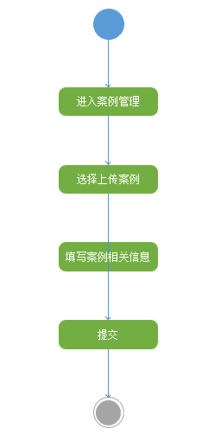

### 3.2.4管理员冻结案例

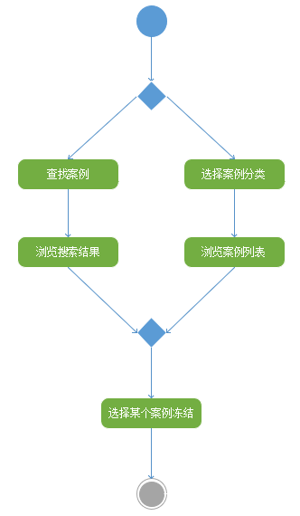

### 3.2.5管理员删除案例

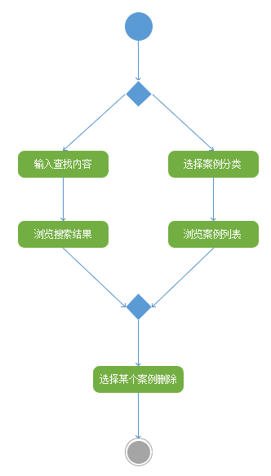

### 3.2.6管理员查找项目

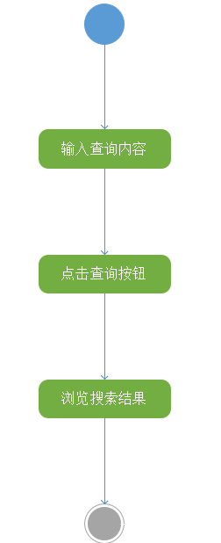

### 3.2.7管理员删除项目

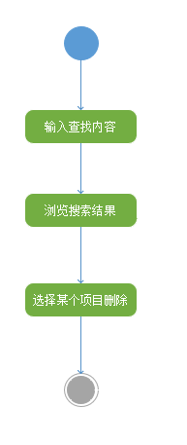

### 3.2.8管理员冻结项目

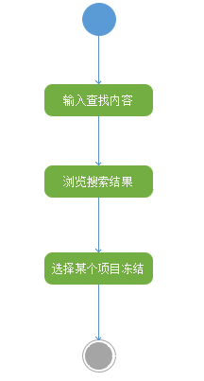

### 3.2.9管理员创建项目

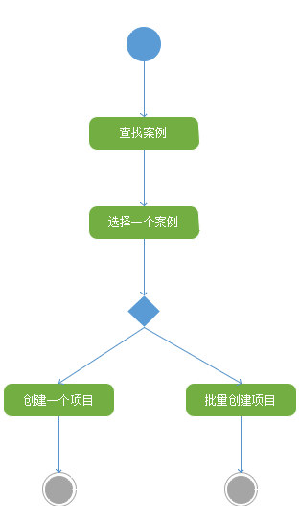

### 3.2.10管理员备份数据库

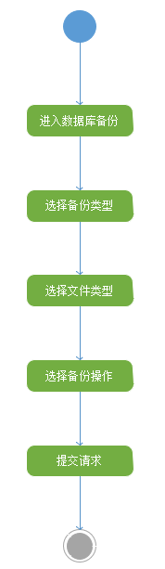

### 3.2.11管理员还原数据库

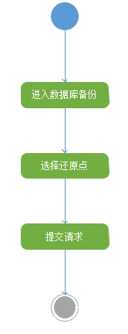

### 3.2.12管理员管理系统日志

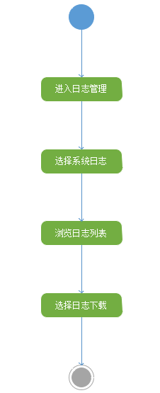

### 3.2.13管理员管理用户日志

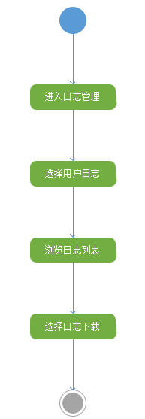

### 3.2.14管理员管理管理员日志

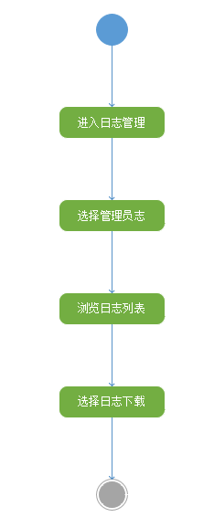

### 3.2.15管理员查找帖子

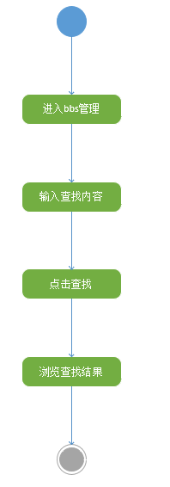

### 3.2.16管理员删除帖子

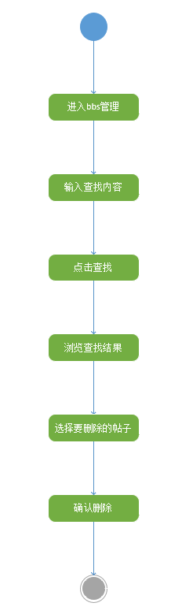

### 3.2.17管理员回复帖子

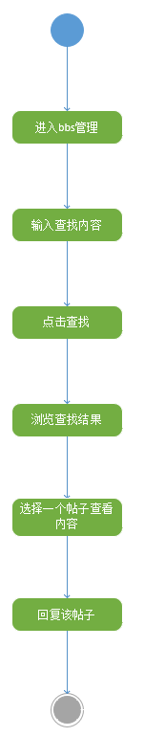

### 3.2.18管理员发表帖子

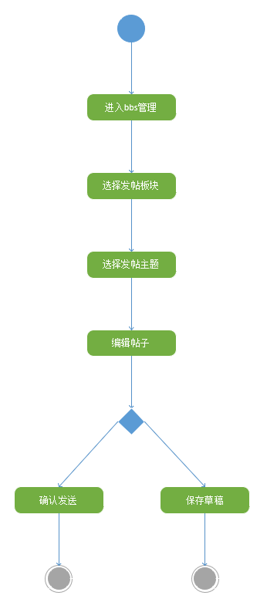

### 3.2.19管理员查找文档

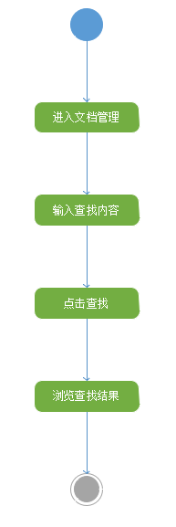

### 3.2.20管理员上传文档

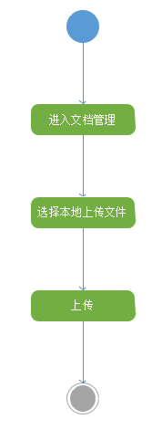

### 3.2.21管理员删除文档

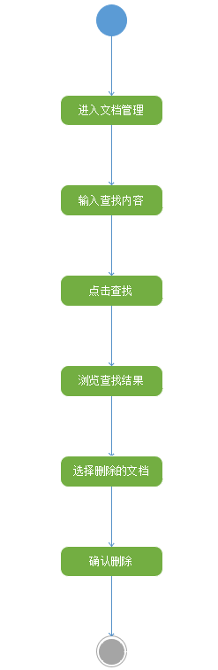

### 3.2.22管理员修改用户权限

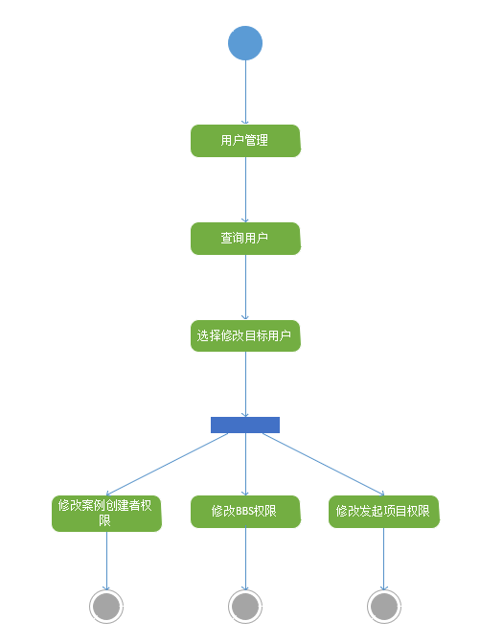

### 3.2.23管理员删除用户

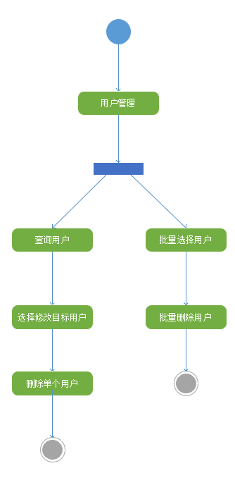

### 3.2.24管理员封禁用户

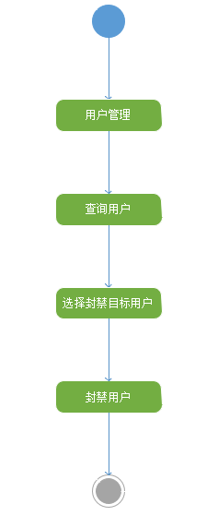

### 3.2.25管理员查询用户

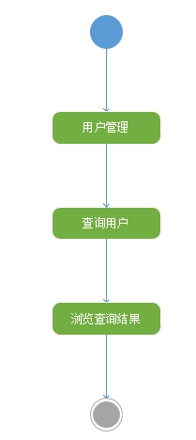

### 3.2.26管理员管理禁止注册的用户名

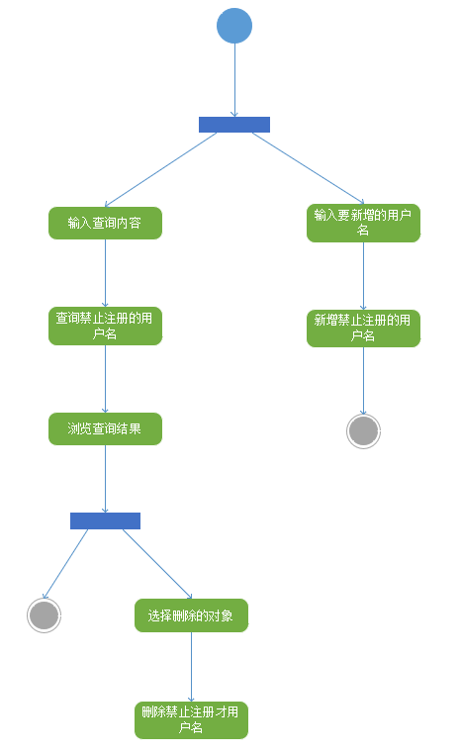

## 3.3用户活动图

### 3.3.1项目创建人创建项目

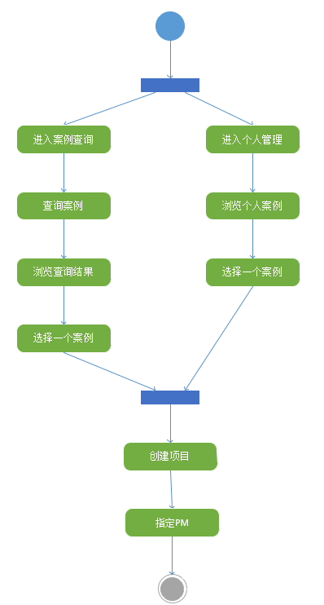

### 3.3.2用户查询项目

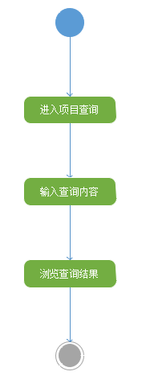

### 3.3.3用户查询案例

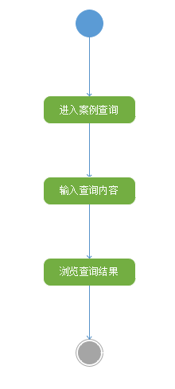

### 3.3.4 PM审核入队申请

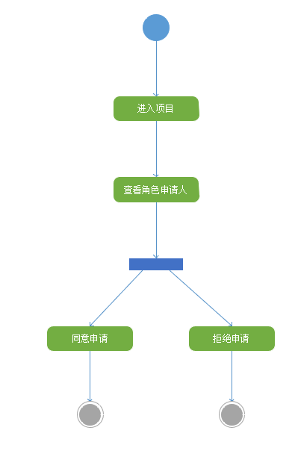

### 3.3.5 PM邀请他人入队

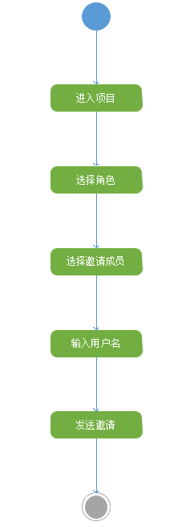

### 3.3.6团队成员申请角色变更

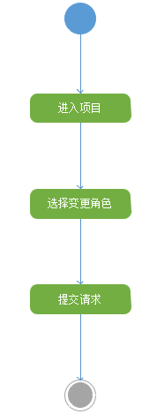

### 3.3.7用户申请角色

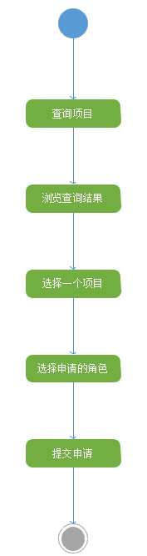

### 3.3.8 PM发布任务

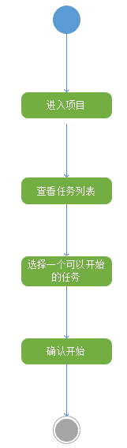

### 3.3.9 PM审核文档

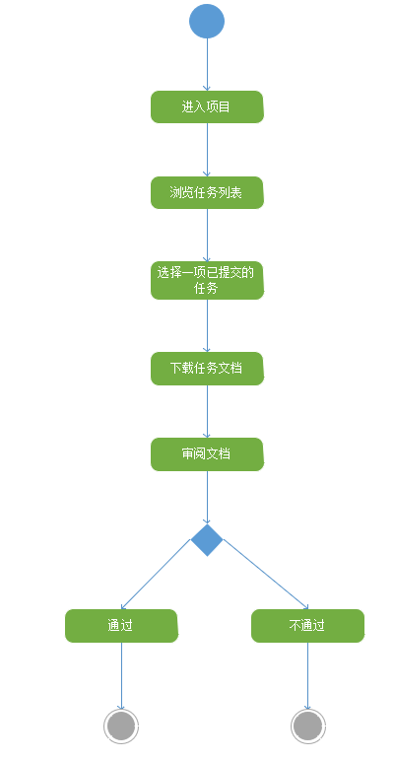

### 3.3.10 PM评价任务

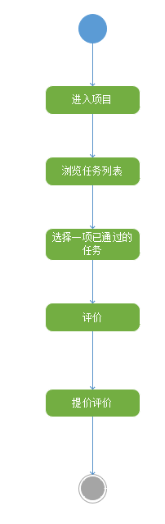

### 3.3.11项目成员查看整体任务

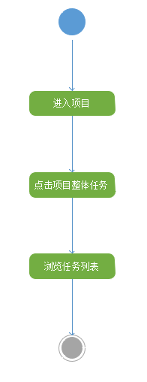

### 3.3.12项目成员查看任务内容

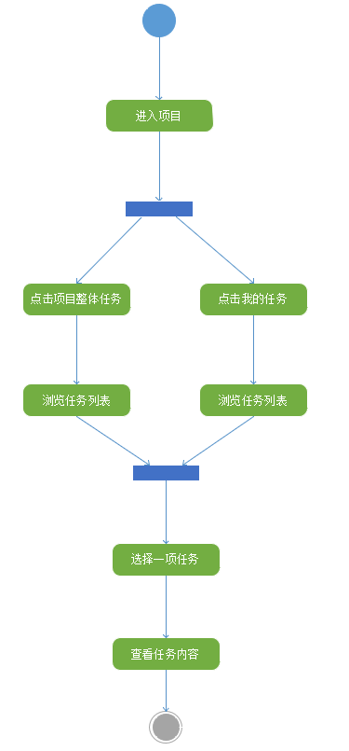

### 3.3.13项目成员上传任务文档

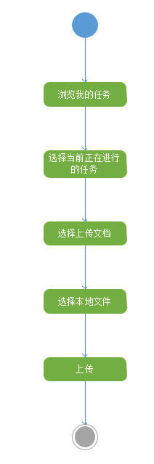

### 3.3.14项目成员互评

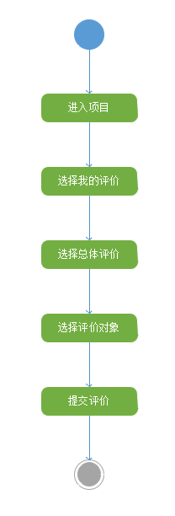

### 3.3.15项目成员确认任务

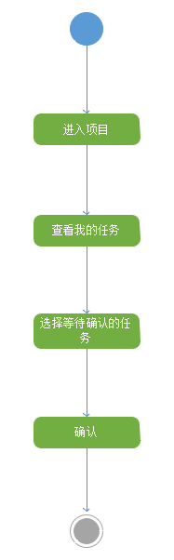

### 3.3.16指导者打分

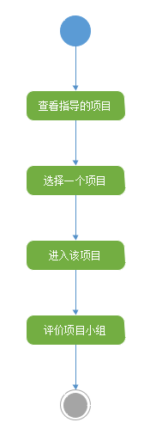

### 3.3.17指导者上传参考资料

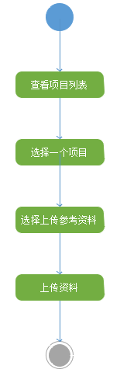

### 3.3.18用户注册

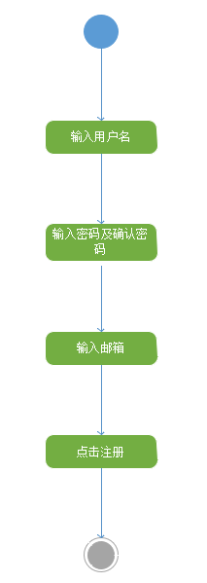

### 3.3.19文档下载

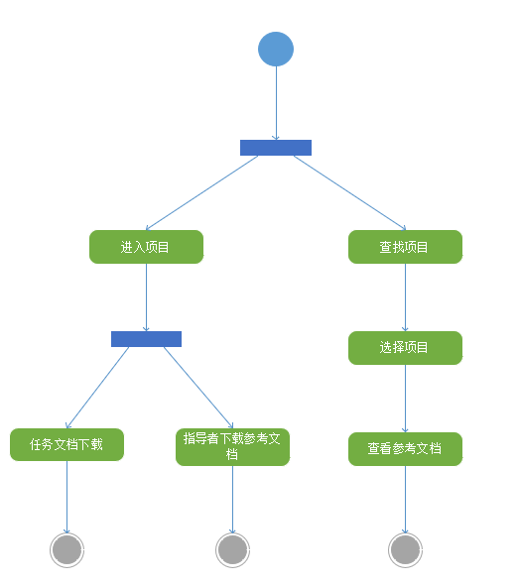

### 3.3.20修改个性签名

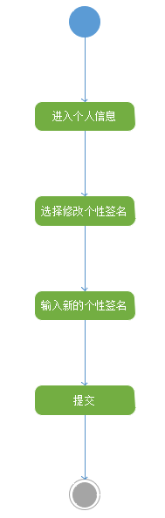

### 3.3.21修改邮箱

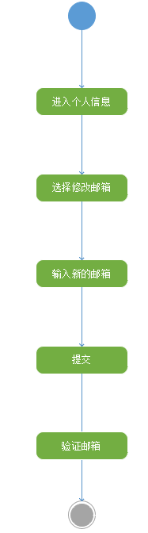

### 3.3.22修改头像

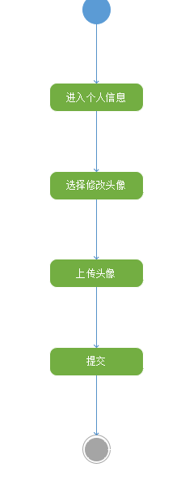

### 3.3.23修改密码

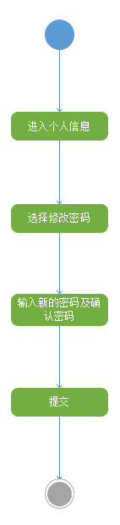

### 3.3.24修改用户名

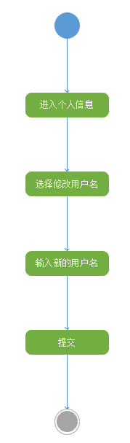

### 3.3.25 bbs发帖

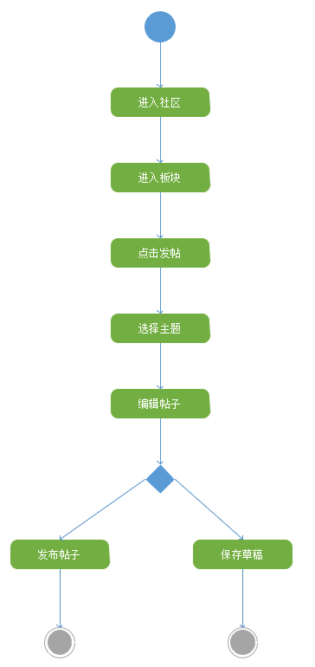

### 3.3.26 bbs删帖

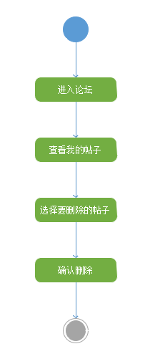

### 3.3.27 bbs回复帖子

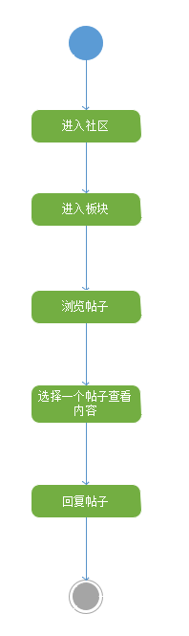

### 3.3.28 bbs查看回复

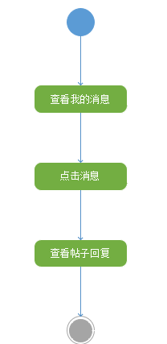

### 3.3.29发邮件

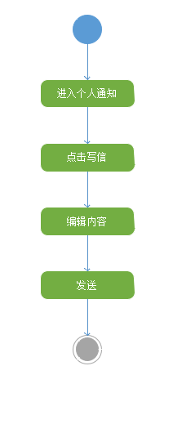

### 3.3.30查看邮件

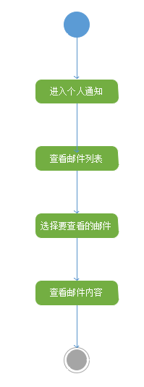

### 3.3.31删除邮件

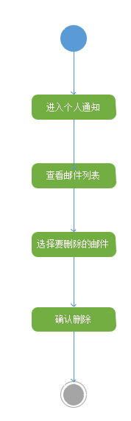

### 3.3.32回复邮件

